# Lý thuyết Bài 8: Hợp chất hữu cơ và hóa học hữu cơ

**Lý thuyết Hóa 11 Bài 8: Hợp chất hữu cơ và hóa học hữu cơ - Chân trời sáng tạo**  
**A. Lý thuyết Hợp chất hữu cơ và hóa học hữu cơ**  
**1. Hợp chất hữu cơ và hóa học hữu cơ**  
**a) Khái niệm**  
- Hợp chất hữu cơ là hợp chất của carbon trừ một số hợp chất như các oxide của carbon, muối carbonate, các carbide,…  
- Hóa học hữu cơ là ngành hóa học chuyên nghiên cứu các hợp chất hữu cơ.  
**b) Đặc điểm**  
- Liên kết hóa học trong các hợp chất hữu cơ thường là liên kết cộng hóa trị.  
- Hợp chất hữu cơ thường có nhiệt độ nóng chảy, nhiệt độ sôi thấp, không tan hoặc ít tan trong nước, tan nhiều trong dung môi hữu cơ.  
- Đa số hợp chất hữu cơ dễ cháy, kém bền nhiệt nên dễ bị phân hủy bởi nhiệt.  
- Phản ứng của các chất hữu cơ thường xảy ra chậm, không hoàn toàn, không theo một hướng nhất định.  
**c) Phân loại**  
- Có nhiều cách để phân loại hợp chất hữu cơ, trong đó có thể dựa theo thành phần nguyên tố tạo nên nó.  
- Hợp chất hữu cơ gồm hydrocarbon và dẫn xuất của hydrocarbon.  
+ Hydrocarbon: những hợp chất chỉ được tạo thành từ 2 nguyên tốt C và H.  
+ Dẫn xuất của hydrocarbon: những hợp chất mà trong phân tử ngoài nguyên tố C còn có các nguyên như O, N, S, Cl,…  
**2. Nhóm chức và phổ hồng ngoại IR**  
**a) Khái niệm và một số loại nhóm chức cơ bản**  
- Nhóm chức là nguyên tử hoặc nhóm nguyên tử gây ra những tính chất đặc trưng của hợp chất hữu cơ.  
- Một số nhóm chức cơ bản: -OH; -O-; -NH2;….  
**b) Dự đoán một số nhóm chức cơ bản dựa vào bảng tín hiệu phổ hồng ngoại (IR)**  
- Dựa vào phổ hồng ngoại, có thể xác định sự có mặt của một số nhóm chức cơ bản trong phân tử hợp chất hữu cơ.  
**Sơ đồ tư duy Hợp chất hữu cơ và hóa học hữu cơ**  
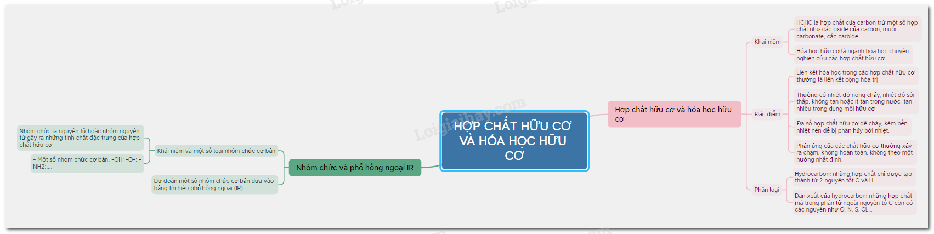  
**B. Trắc nghiệm Hợp chất hữu cơ và hóa học hữu cơ**  
Đang cập nhật ...